战斗吧精灵升星
SSR——前形态升到2星后进化分解，25片
UR——前形态升到2星后进化分解，10片；升到3星后进化分解，50片
举例：
暴鲤龙由白卡鲤鱼王直接进化成金卡，我们把七只鲤鱼王为一组，放生6只鲤鱼王，然后把另外一只升星，等待其升星后再花费金币对它进化，分解可以获得25碎片。
Ps:鲤鱼王是n卡，也就是上面的白卡，暴鲤龙是ssr卡，对应上面的金卡
地鼠，诺奇栗鼠，盾菇等，蓝卡进化为金卡的组合，我们把四只宠物为一组，放生三只，为其中一只升星（败露球菇54级学会蘑菇孢子，哎呀球菇48级学会，腾腾蛇40级学会飞叶风暴，君主蛇55级，蘑菇菇会蘑菇孢子，斗笠菇不会，这些进化雷点大家要注意），升星后进化。再分解获得25碎片（SSR碎片）。
选择最后培养的个体注意性格。

战斗吧精灵攻略（仅供参考）
- 战斗吧精灵宠物推荐
- 暴鲤龙，技能携带为龙之舞，咬碎，冰冻牙，攀瀑，有条件的玩家可以携带威吓，作为中切联防火系地面系的威吓手（需要Mage）。其余可以带自信，性格固执
好获取，建议鲤鱼王钛金水后升星。推图或者竞技场主线都很好用。如果抽到盖欧卡就不需要培养暴鲤龙了。在m之后更是有着高额的攻击种族值，水恶属性有效规避了电系的四倍弱点，如果是零氪贫民玩家第一个m石请为暴鲤龙准备。恶系本系的咬碎是平民击杀超梦的有效手段。
- 沙奈朵，性价比极高的特攻手， 巨声学习机和爽喉喷雾。强度比得上超梦，这游戏沙奈朵强度很高，有闪更好。
- 盾菇，招式为剧毒，清除之烟，终极吸取，光合作用。优先加点252血量252物抗，建议钛晶水，钛晶火，规避致命弱点。物盾菇菇，不要主动切被克制的特攻手，就可以游刃有余了。
- 奇诺栗鼠，有机变骰子更好，多段技能加撒娇，奇诺栗鼠虽然种族值不高，但是它的技能可以给对面带来巨大的削弱，自身也有一定的输出能力，欧皇玩家一个机关枪可能就可以带走对面。钛金一般就行。性格爽朗，特性连续攻击，后期有骰子换成技术高手。主加速度，攻击。绝对的输出，一下秒人和两下秒人是完全不同的两个概念。
- 一家鼠，一家鼠，其实一家鼠这个宝可梦我不是特别推荐，因为看起来比奇诺栗鼠强很多但打起来我就感觉很乏力（非酋只能打一下），奇诺栗鼠由于该作没有大扫除，无法做到强化推队，所以一家鼠就出现了。特性技术高手，技能大扫除，愤怒门牙，鼠数儿，嬉闹。性格勇敢。
- 妙蛙种子盾向和特攻向，这边更推荐盾向，性格选择大胆，努力值选生命和双防，晴天队特性选择叶绿素，不玩晴天队的就省下一些特性石给其他主c。配招寄生种子，光合作用，催眠粉，日光束，因为草加毒免疫催眠粉和剧毒，但是会有和盾菇相见，两边大眼瞪小眼的情况。
- 蜈蚣王，加速接棒手，铁壁，铁壁，铁壁，接棒对面一看一个不吱声。可学剑舞使其成为完美接棒手，也可中切蜈蚣王加速一回合接棒主c，为主c提供先手权。捕捉地点九号道路。
- 赛富豪，其实赛富豪很早就能抓了有人问月亮为什么之前不推荐呢，因为这宠物！太！阴！间！啦！前期没有必要投入大量资源去选择培养他，但在极其需要战力的现实，他是你的不二之选。你还在为剧毒感到困扰嘛，你还在为催眠感到恶心嘛，你还在因为寄生种子蓝银领域苦不堪言嘛！他赛富豪就是你最强的小可爱杀手。钛晶属性推荐—刚系。技能：力量宝石（63换诡计），淘金湖，自我再生，暗影球
- 火神蛾，火蛾原本的设计为虫系准神，所以技能组是相当的豪华，但后续某些原因成为了我们目前看到的550虫系半准神。专属技能火之舞，每次攻击有百分之50概率增加一级特攻（魔焰瞬击！确信）虫本火本的高威力大招，钛晶火虫皆可玩！技能：蝶舞，虫鸣，终极吸取，火之舞。特性火焰之躯，性格内敛胆小。缺点就是59才可以进化，对资源消耗还是蛮大的，捕捉的地图也有矿石可以顺手拿一点，可以兑换碎片。
- 大嘴娃，大力士，妖精刚，老牌屠龙刀，优点m石碎片需求量小，攻击力极为夸张，缺点速度有限，且该游戏戏法空间极难获取，推荐配招铁头，嬉闹，咬碎，挑衅
- 大奶罐，平民的好朋友，定位物理盾，加点血量252物抗252，推荐性格淘气，优秀的技能池，喝奶保证续航，治愈铃声更是能解全队的控制。根据团队需求灵活选择，食草（缺草抗），厚脂肪，（缺火冰抗）（甚至可以输出选胆量，战士大奶罐确信
- 天蝎王，因为该作天蝎王无法学习剧毒，毒替保战术缺乏关键技能，所以天蝎仅可玩输出流，性格选择爽朗，固执。特性毒疗携带物绑定剧毒宝珠。也可选择加抗性格作为纯拍落工具人，断头钳赌狗。万一中了呢。输出流技能搭配，剑舞，地震，冰牙，极速折返。工具人选择拍落，极速折返，断头钳，地震。注天蝎王四倍弱冰不要硬吃任何一个冰系技能，钛晶选择水。
- 新手攻略
按剧情线来说，先选御三家，只要氪了就用螳螂，御三家前期直接吃灰。豹子头走PVP的建议一代草或者三代水，后期都有体系可以追（一代火是亲儿子，但是零充很难养活）。PVE的建议五代火，后期伤害可观。

然后充值系统打开。推荐月卡，别的都能白嫖，唯独人物经验10%，直接影响肝功能，就当买个单机点卡，还有那么一丢丢体力支持。当然硬是不充也行。

常青森林。这里有蝴蝶，前期PVP和PVE都可以拿，但是要44级学会蝶舞才好出场，不然就是个睡杀怪，面板还低，PVP的话要搞到4-5星，可以打前期，睡准了神兽都打不过，怕子弹拳等先手技能和草系免粉。
这里还有皮卡丘，给自己的系统闪皮升到二级，甚至可以进化，零充抓宠首推皮卡丘，随便一只野生的，学会贴脸，先贴脸再压血，一般都好抓，前期主堆皮神，资源过了水道馆再重置就行，三天内免费。

插一个资源使用建议，钻石存起来，买体力，加人物经验，扭蛋抽装备，这里做下解释，闪皮神前期强度还是有的，电系电球是神技，次数多命中高，伤害依靠双方速度差，就是你和敌人的速度差越大这个技能越猛，雷丘的速度成长可不低，岩石系有钢铁尾，所以还是具备一定的打击面，还有贴脸可以抓宠，可以说前中期使用率都很高。你来一发UR歪了真不一定有皮神好用，皮卡丘时候升二星，再进化，之后的碎片都是狗粮二星后进化再分解，省很多钱，发电厂是最友好的垃圾场，稳定出皮神碎片，别去换电鸟，那个换到出再换到六星能肝到豹子头去世。学习机的话任务过了有几个，前期不紧张，快龙没出之前都没啥压力。就是装备，前期合适的真没有，扭蛋用在这最能提升战斗力，SSR级别就是一个被动技能加3级左右的属性增强，香。
新服十五天福利是个好东西，卡比兽活动在扭蛋第一天一定要把50个好友拉满，成就给很多绿票，那个也算，还容易出哑铃。过了这天就没了。如果非要有人扭精灵池，建议扭三代，有树懒。树懒和哑铃是UR的幼年体，都是可以36级进化成成年体的，算上蛋池100发可以攒够三个，达到后面的二档奖励，个人不建议，有收集执念的可以这么干。

月见山。这里有个沙暴队，龙头地鼠、庞岩怪和盐石巨灵平民打PVPPVE的前期组合，遇到打不过的剧情就放上去，建议升到三星。

接下来就是发电厂了，很多人打不过，旁边的臭妮抓一个，升二星，进化，学变小和剧毒，开怪先叠三次变小，赌电鸟第二下打不到自己，第四回合下毒，然后加上之前的沙暴队，就可以了。

五号路有木棉球和风妖精，抓一个，这个是第一个要用到特性石的精灵，开恶作剧之心，开了特性先手寄生种子PVE、PVP见了都抓麻

枯叶市钓鱼有贝壳，抓了，这是第二个开特性的精灵，开连续攻击，升二星，进化，技能带毒菱、蜕壳、冰锥。
18号路，有盾菇，抓了，这东西血贼多，注意小盾菇48级就能学100全%概率的睡眠孢子，一手好辅助，有条件开特性的开回队回血那个。员三星以后平民PVP队伍成立，龙头地鼠、盐石巨灵、风妖精、刺甲贝、臭臭泥、盾菇。雷丘退二线当抓怪宠。
战术就是风妖精起手寄生种子，然后卖掉。看对面是啥，要是辅助就上贝壳开始撒钉强化，要是特攻就上臭臭泥开始变小，三星以下UR上盾菇放毒。现在UR龙和妖精比较多，在练度差不大的情况下，贝壳脱甲两次一发冰锥基本秒龙，打别的也爽的一批，本身180的物防增长再加上种子回血，就是有电系特攻千万别拿出来。
这个组合所有回合要求高的PVE也能过。

之后来到冰鸟洞，出现PVE主C，鲤鱼王，补充一下，抓贝壳的时候鲤鱼王也全抓了，省体力，有大用。鲤鱼王有两种打开方式，一是一般暴鲤龙，直接抓，挑一只相性好的升星，进化，然后培养，二是忍着，四天王过了阿渡任务要求给NPC50个鲤鱼王，换闪鲤鱼王，就是闪暴鲤龙。个人建议选第二条，闪暴鲤龙强很大一节，技能配咬碎、龙舞、攀瀑（或水流尾）、冰牙，打击面广，能搞龙和妖精，第一个要M的宠物。

暴鲤龙玩家一直以来被诟病，因为这是升六星最好省的宠，难度和蝴蝶一样，甚至鲤鱼王比铁甲蛹还好抓，基本就是一球一个。M以后又是UR的强度，打击面广，能强化，M属性改为恶水，避开四倍弱电，三星四星看不出差距，但是暴鲤龙能原地六星，UR你不充个几千拿什么给我打，我还有一堆肮脏辅助，要是开局抽的是装备，有个达人带，六星红暴在低分段就是疯狗一条，土、草辅助被克制，没四星很难放出技能（除了风妖精），打非水UR总有一个技能是效果拔群，M闪暴鲤龙一百五的攻击成长，对肝老来说真的很推荐

这里介绍另一个bug怪，天上地下五五开，一只会先手攻击和蛮干两个技能的怪，比如大王燕或者拉达，必要条件是一件红色装备，气势披带，遇到晶坑怪或者氪佬的主力C，第一回合蛮干，因为级低，咱被打到1点血，因为气势披带不死，接着我们小垃圾出蛮干，强行让对面血量和自己一样，最后电光一闪先出手，就带走了一个高氪主力，当然人家如果也有电光一闪类似的技能是带不走的，不过也只剩一点血。

到75级超梦，抽到气势披带就直接秒掉，没有抽到气势披带，还是要一定练度，常规打法四星六百血没克制差不多可以挨两下，风妖精不用练度，放出种子，盐石巨灵要能挨一下，放出岩腌，臭臭泥和蘑菇因为被克制，能放毒最好，不能放也没办法，或者去抓两只食梦貘，进化食梦魔人，要两星，那个是个法盾，等对面毒发，总之慢慢磨。
第二个bug体系，小拳石，级别尽量低，系统任务会给个蛋，那个是一级的，别丢了，第三个开特性的怪（不想玩贝壳也可以是第二个，主要是在暴鲤龙之前没有几个野生的主C）特性开结实，技能要个沙暴，别的尽量带技能数量多的，和风妖精是一对，和寄生种子结合结实特性就是无限的气势披带，风妖精上了种子之后换小拳石，坐等对面死。特性风妖精和特性小拳石基本就不卡PVE了，至于深渊副本什么的，还是要尊重一下练度，有小路走已经很不错了，全是bug怪也不好玩。

个人建议微微氪一点，除了月卡覆盖以外花30买个闪螳螂的M石头，那个螳螂可以用好久，虫钢属性骚出天际，PVP带子弹拳、翅膀攻击、虫斩（叫什么名字忘了）、剑舞，PVE子弹拳换钢头，装备也送，带铁皮，就是星级不好升，PVE三星也够了，训练师副本剑舞两次叫，铁头可以从头磕到尾，剑舞的时候虫钢属性本身也耐打，别遇见火属性一路美滋滋。

18号路也着重介绍下，就是抓盾菇那个草，号称流氓路，奇诺栗鼠，输出位，岩石、一般、草，三个属性的攻击全是连击，要开特性，连续攻击，每次都能打五下，这个是基础，进阶就要带骰子，特性开技术高手，打的痛，要一定练度和欧气。另一个是涂镖客，有条件特性开恶作剧之心，没条件也能用，速度快过肉辅，两个核心技能，挑衅：对面只能出直接攻击三回合，比如睡眠、强化是放不出来的。拍落：打掉对面的装备，也是贼6，面对吃装备的直接打瞎，比如骰子流老鼠。
这两个都要一定练度，三四星起步，不然挨不住会被对面C秒。

然后说说快龙，这个是送的，七天任务做完就给，一开始就四星，完全有能力主C，按照前期配置的钉子手，龙尾强制换场PVP会有搞头，PVE的话也能学很多技能，综合实力挺好，后期龙穴可以抓闪光迷你，鉴于现阶段缺的是资源而不是精灵，个人觉得刚入手快龙不方便养，原本的队伍里有c有辅有bug，快龙重头养划不来，我在尝试一个思路，碎片快龙都不动，后面直接养闪光迷你龙。
快龙PVP还是首推钛金一般，神速，卡卡乱打。但是这个游戏PVP根本还是看练度，你摆一只六星M大比鸟上来对面也要认真面对，谁管家门口能不能抓到波波。所以并不是UR绝对好。

3、新手常见误区
- 对ur品质的神兽过于执着。ur的强在于后期有足够资源去获取精灵的碎片，更大的资源消耗换取更强大的战力，但是在前期这样的方式是不可取的，前期建议对一些ssr进行培养，相对ur来说，ssr在前期的战力表现不弱，而且升星消耗的碎片也较为容易获取。
- 钻石全买抽奖券。钻石是这个游戏购买道具的主要资源，要合理分配。
- 不了解这个游戏的战力逻辑。这款游戏最重要的是队伍的搭配，一个好的队伍，要有控制消耗，还要有坦克和优秀的输出。
前期的ur卡只有大哥是有能力进行培养的，大部分玩家可以选择ssr过渡（ssr在前期数值和未升星的ur面板数值差不多，在后期资源充足的情况，ur的强大才会体现。）
对于大部分玩家来说，月卡的性价比极高，前期捕捉宠物对疲劳值需求很大，购买月卡可以增强游戏体验，一键遇怪可以不消耗钻石，极大程度节约玩家时间。长期玩的玩家购买永久卡也是十分划算的，有大量的资源，也有赠送闪光的ur卡，性价比极高。
对于大部分微氪以及零氪玩家来说，ssr卡是前中期的主要战力，如果培养的好，战力在同期是不逊色ur很多，在一些特定环境甚至可以发挥出意想不到的作用。
Ssr推荐：盾菇，龙头地鼠，奇诺栗鼠，一家鼠，鲤鱼王，岩石巨灵，庞岩怪，晶光花。这几个的获取都可以在大世界的草丛探索获取，或许升星成本较低，前中期都可以有不俗的表现。
抓宠物这里推荐拉达，使用愤怒门牙抓宠用，首充的玩家有赠送巨钳螳螂就不用考虑拉达了。
前期还有一个选择就是巴大蝶，因为这一套寄生种子催眠粉在各个版本过于猖獗，现在排位玩家多数有一定防范，地位没有之前那么高，不过也是推图神卡，性格选择胆小或者内敛，配招催眠粉，蝶舞，虫鸣，空气斩，玩法就是先手催眠粉，一直蝶舞推队就行。有条件的直接限时特购30拿下一个闪光的也是物超所值。因为种族值395，面板还是会低一些，到了后期还是会有些乏力。同环境的大针蜂强度也不错，就是过于依赖mega了。
这里的蒜头王八后续也有亮眼表现，在后续的关卡可以直接抓妙蛙草和恶心棉(风妖精)，还有狩猎场可以直接获取妙蛙花。
对于蒜头王八有两个玩法，盾向和特攻向，这边更推荐盾向，性格选择大胆，努力值选生命和双防，晴天队特性选择叶绿素，不玩晴天队的就省下一些特性石给其他主c。配招寄生种子，光合作用，催眠粉，日光束，因为草加毒免疫催眠粉和剧毒，但是会有和盾菇相见，两边大眼瞪小眼的情况。
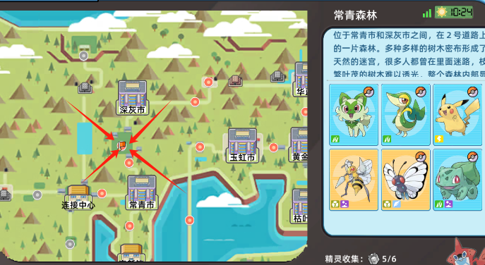
奇诺栗鼠虽然种族值不高，但是它的技能可以给对面带来巨大的削弱，自身也有一定的输出能力，欧皇玩家一个机关枪可能就可以带走对面。败露球菇（物理坦克，医学奇迹），还有顺手可以捕捉的拍落工具人涂标客（可以把对手的携带物打下来，作为对策卡使用）
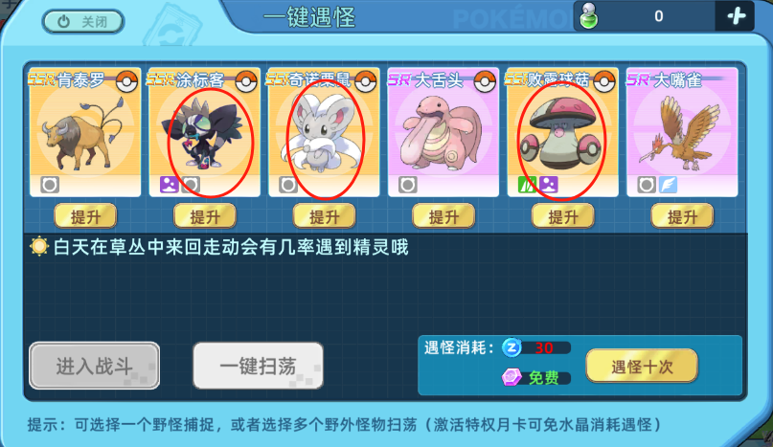
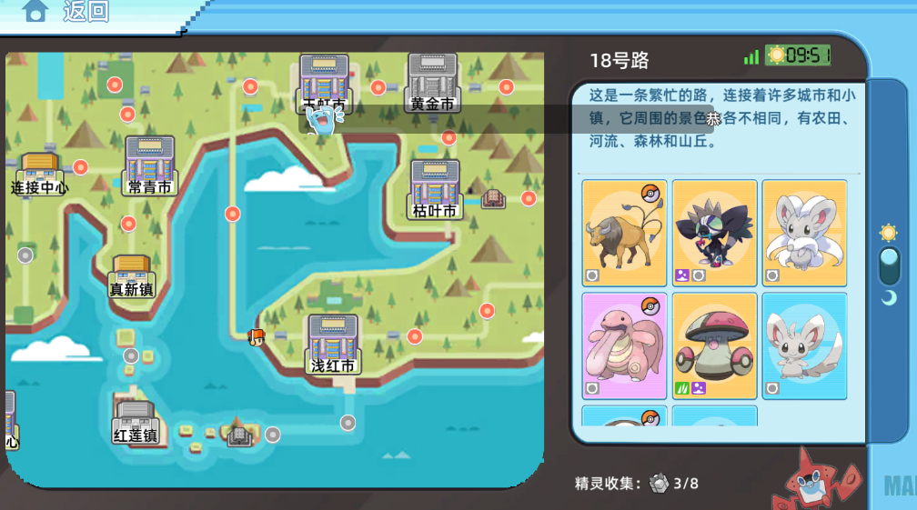
盾菇的招式为剧毒，清除之烟，终极吸取，光合作用
奇诺栗鼠的招式为撒娇，种子机关枪，岩石暴击，扫尾拍打
捕捉涂标客是防止对手携带凸凸头盔把奇诺栗鼠反死，要把携带物打下来。在别的队伍里也可以充当拍落工具人，低成本高回报。
上面三只可以在18号路口的草丛探索遇敌捕捉获取。
还有月见山这个地图，有许多的高性价比野生精灵可以捕捉，
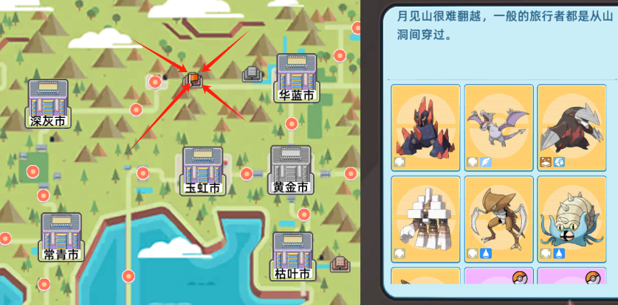
岩石巨灵（主坦），庞岩怪（天气工具人），龙头地鼠（绝对主C），化石翼龙（都在一个窝，顺便一起抓了，不抓不礼貌），皮可西（推图小能手），好处是你全收集就可以获得一个低成本沙暴队，最后去补个晶光花（钉子手）即大成。狩猎场也有这些宠物的上位替代。
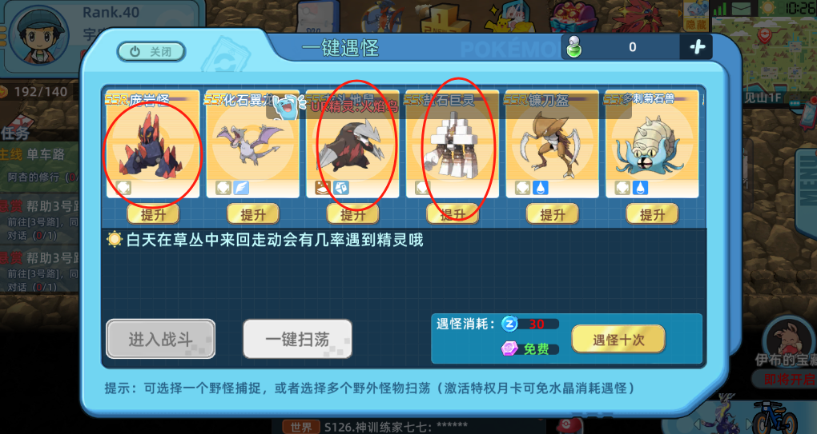
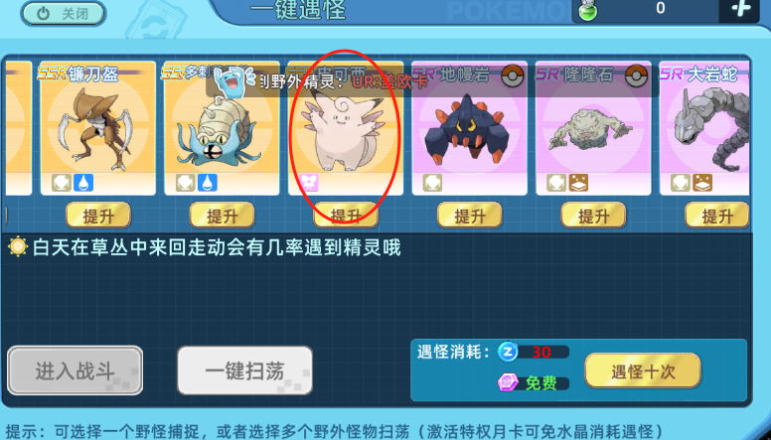
钉子手晶光花在地图15号路口
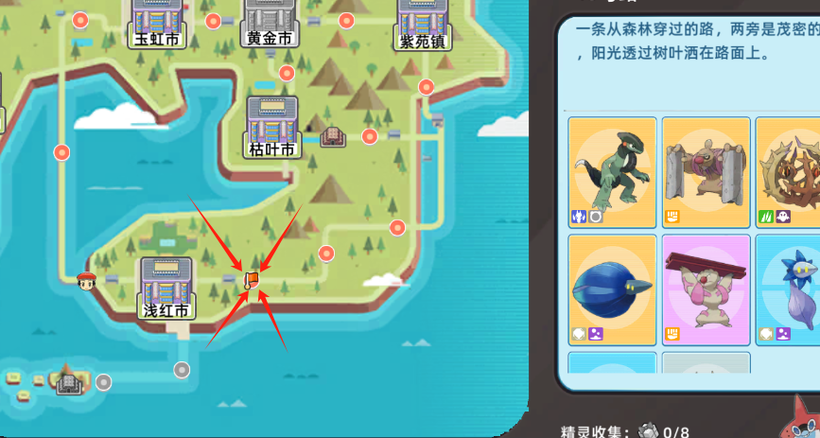
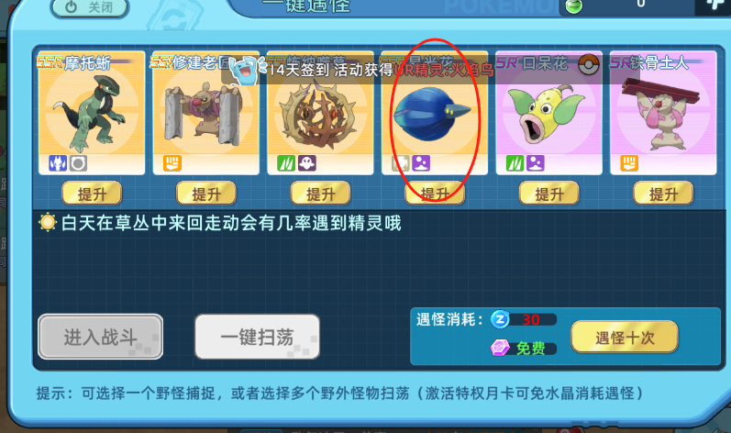
如果选择捕捉沙暴队精灵，可能会花费较多的时间，会卡进度，这边要自己考虑自身的情况合理分配，毕竟新服竞争很大，排行前几还有特殊奖励，对于有需求的玩家要及时积攒资源进行冲榜，前期应该都是一些闪光的ur神宠。
还有一个就是这个游戏最为特殊的精灵，鲤鱼王，因为种族的特殊，可直接进化为暴鲤龙，暴鲤龙在前期推图极为方便，在mega后的表现十分亮眼，有高额的攻击种族值，水恶属性有效规避了电的弱点，对于大部分玩家来说，第一个m石给暴鲤龙绝对不亏，恶系技能咬碎也是克制超梦的有效手段。新手礼包中也有闪光暴鲤龙，有条件的可以直接拿下。
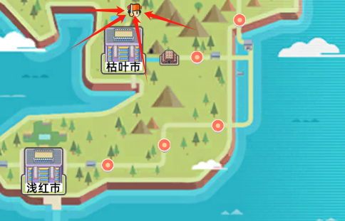
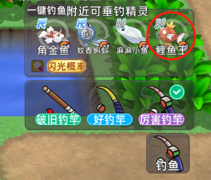
中期可以在后续的愤怒之湖直接捕捉暴鲤龙
技能携带为龙之舞，咬碎，冰冻牙，攀瀑，有条件的玩家可以携带威吓，作为中切联防火系地面系的威吓手。
也有玩家会缺少特攻手，这里推荐沙奈朵，ssr卡的前期战力还是有一定保障的。
还有耿鬼也是十分好用的，但是这些ssr的培养都是需要一定的成本，但是成本带来的也是收益。
这些ssr后续肯定都是会被强力ur所替代，但是对于前中期还是一个很好的过渡选择，ur的培养成本前期大部分玩家都无法支付，需要一定时间的累积。高昂的培养成本带来的也是高额的回报，ur完全体的强大毋庸置疑，但是各位训练师可以通过自身对游戏的理解，通过阵容搭配与技能组合，也是可以战胜各样的对手。
开局有礼包码和新手任务，能差不多获得一个保底的抽奖券，这边建议抽1或者3世代的，1世代是因为任务有需求，可以节省一些时间，3世代的话，因为有太晶化系统，mega系统，二者可以叠加。
钻石花费：钻石抽取精灵最好是用在抽奖池，8000左右可以保底出一只，而且还有一些资源。平时可以买点疲劳抓精灵。抽奖券少买。可以看抽奖池选择自己喜欢的精灵进行抽取。
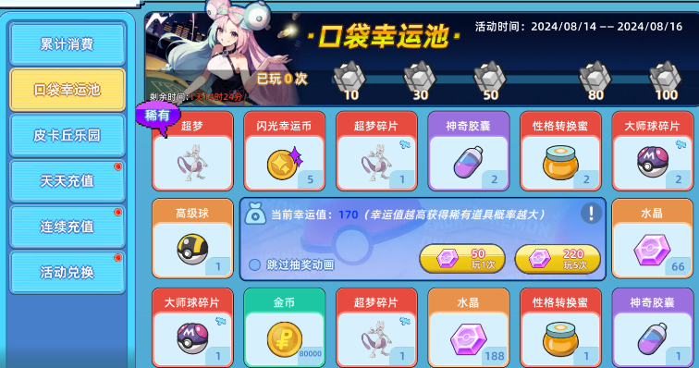
例如当期up是超梦，那我们就可以花费8000左右的钻石保底获得一个超梦，还有碎片，以及其他道具，包括大师球。
前期的金币消耗很大，这边还是推荐有条件的玩家可以适量购买金币商城。
战力提升主要在精灵个体值，精灵品质，携带物，升星与努力值还有后续才会解锁的亲密度。
条件较好的玩家可以考虑入手在新手开服活动中的一些资源礼包，这些礼包的性价比较高，可以加快前期的培养进度。
了解精灵的定位，合理规划好精灵的培养路线。一个队伍要有各种定位的精灵相互配合，才能打出更好的效果。
总而言之，宝可梦游戏没有固定搭配，不同精灵组成队伍有无数可能。以上建议若有不足之处欢迎指点，后续也会慢慢补齐。

